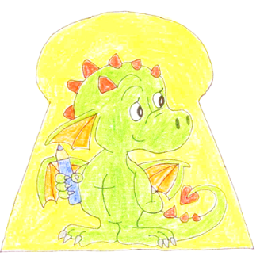

DRÁČEK V ZÁMEČKU
VÁS ZVE
NA ZÁPIS DO MŠ
PRO ŠKOLNÍ ROK 2019/2020

DLE ZÁKONA 561 / 2004 SB. O PŘEDŠKOLNÍM, ZÁKLADNÍM, STŘEDNÍM, VYŠŠÍM ODBORNÉM A JINÉM VZDĚLÁNÍ (ŠKOLSKÝ ZÁKON).

Zápis do MŠ Dráček v Zámečku se koná v budově Dětského domova Ledce, Ledce 55.

S SEBOU, PROSÍME, PŘINESTE: - občanský průkaz
- rodný list dítěte

DOSTANETE: - žádost o přijetí dítěte
- evidenční list
- vyjádření lékaře k přijetí do MŠ

KONTAKTY: reditel@ddledce.cz; vedvych@ddledce.cz
312 517 925 312 517 923

